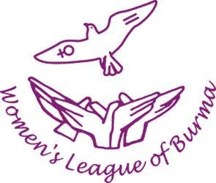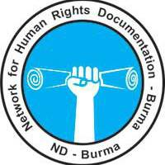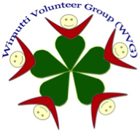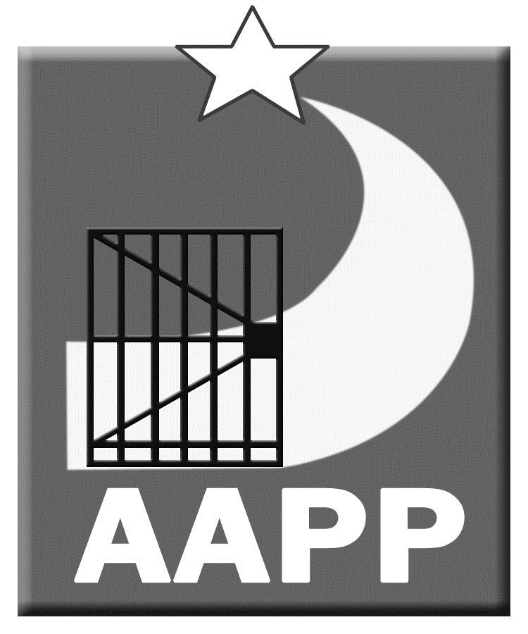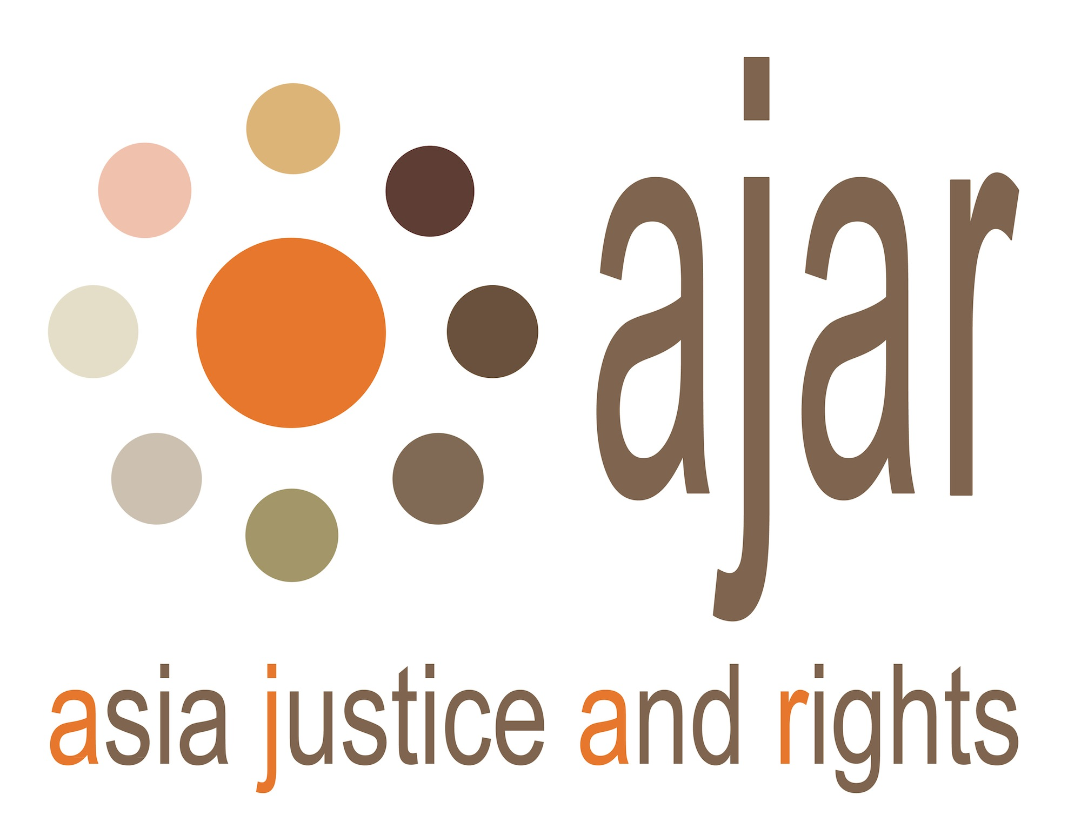

**ညွဥ္းပန္းႏွိပ္စက္ခံရသူမ်ားကို ကူညီေထာက္ပံ့ေရး အျပည္ျပည္ဆိုင္ရာေန႔**

**၂၀၁၈ ခုုႏွစ္ ဇြန္လ ၂၆ ရက္ေန႔**

ညွဥ္းပန္းႏွိပ္စက္မႈမ်ားပေပ်ာက္ေရးႏွင့္ အသက္ရွင္က်န္ရစ္သူမ်ား၏ လိုုအပ္ခ်က္မ်ားအတြက္ ေဆာင္ ရြက္ေပးျခင္းသည္ ဒီမိုုကေရစီႏွင့္ၿငိမ္းခ်မ္းေရး တည္ေဆာက္မႈအတြက္ အဓိကက်သည့္လုုပ္ငန္း ျဖစ္သည္။

အမ်ိဳးသမီးမ်ားအဖြဲ႔ခ်ဳပ္ ျမန္မာႏိုုင္ငံ (WLB)၊ လူ႔အခြင့္အေရးမွတ္တမ္းကြန္ရက္(ျမန္မာႏိုုင္ငံ) (ND-Burma)၊ ႏိုုင္ငံေရးအက်ဥ္းသားမ်ား ကူညီေစာင့္ေရွာက္ေရးအသင္း (AAPP)၊ ၀ိမုုတၱိအမ်ိဳးသမီးအဖြဲ႔ (VWO)ႏွင့္ အာရွတရားမွ်တမႈႏွင့္ အခြင့္အေရးဆိုင္ရာအဖြဲ႕ (AJAR) တိုု႔မွ ညွဥ္းပန္းႏွိပ္စက္မႈမ်ား အဆံုုးသတ္ရန္ႏွင့္ အသက္ရွင္သန္လြတ္ေျမာက္လာသူမ်ားအတြက္ ျပန္လည္ထူေထာင္ေရးလုုပ္ငန္းမ်ားလုုပ္ေဆာင္ရန္ ပန္ၾကား လိုုက္သည္။

WLB, ND-Burma, AAPP, VWO ႏွင့္ AJAR အဖြဲ႔တုုိ႔က ညွဥ္းပန္းႏွိပ္စက္ခံရသူမ်ားအား ကူညီေထာက္ပံေရး ေန႕ အခမ္းအနားတစ္ရပ္အား ရန္ကုုန္ၿမိဳ႕တြင္ပူးတြဲ စီစဥ္က်င္းပသည္။ အခမ္းအနားကို နာေရးကူညီမွဳအသင္း (ရန္ကုန္) ၏ သုခခန္းမတြင္ ေန႔လည္ ၁း၃၀ မွ ၃း၃၀ တြင္ က်င္းပသည္။ အခမ္းအနားတြင္ ညွဥ္းပန္းႏွိပ္စက္မွဳမ်ားမွ အသက္ရွင္လြတ္ေျမာက္လာသူမ်ားႏွင့္အတူ စည္းလံုးျခင္းကို ျပသၿပီး ညွဥ္းပန္းႏွိပ္စက္ခံရသူမ်ား၏ လိုအပ္ခ်က္မ်ားအေၾကာင္း မွ်ေဝၾကသည္။ ႏိုုင္ငံေရးအက်ဥ္းသားမ်ား ကူညီေစာင့္ေရွာက္ေရးအသင္း (AAPP) မွ ဘာသာျပန္ထုတ္ေဝထားေသာ ညွဥ္းပန္းႏွိပ္စက္မႈမ်ားအား ဆန္႔က်င္သည့္ ကုုလသမဂၢသေဘာတူစာခ်ဳပ္ (UNCAT) စာအုပ္ကို အခမ္းအနားတြင္ ျဖန္႔ေ၀သည္။

ျမန္မာႏိုုင္ငံတြင္ ညွဥ္းပန္းႏွိပ္စက္မႈမ်ားကိုု ႏိုုင္ငံေတာ္အဖြဲ႔အစည္းမ်ားက အတိတ္တြင္သာမက လက္ရွိကာလတြင္ပင္ က်င့္သံုုးလွ်က္ရွိသည္။ အထူးသျဖင့္ ပဋိပကၡမ်ားျဖစ္ပြားေနေသာ တိုင္းရင္းသားေဒသ မ်ားတြင္ ျဖစ္သည္။ ညွဥ္းပန္းႏွိပ္စက္မႈမ်ားကိုု ထိန္းသိမ္းေရးစခန္းမ်ားႏွင့္ စစ္ေၾကာေရးမ်ားတြင္ အသံုုးျပဳလွ်က္ရွိၿပီး သတင္းအခ်က္အလက္ ရရွိရန္ႏွင့္ အတင္းအၾကပ္၀န္ခံ ထြက္ဆိုုေစရန္ အသံုုးျပဳသည္ကိုု မၾကာခဏေတြ႔ရွိရသည္။ ရြာသားမ်ားအား တိုုင္းရင္းသားလက္နက္ကိုုင္ အဖြဲ႔အစည္းမ်ားႏွင့္ ပတ္သက္သည္ဟုု သံသယျဖစ္ကာ စစ္တပ္မွ မၾကာခဏဖမ္းဆီးၿပီး ညွဥ္းပန္းႏွိပ္စက္မႈမ်ားလည္း ရွိသည္။ လိင္ပိုုင္းဆိုုင္ရာ အၾကမ္းဖက္မႈသည္လည္း ညွဥ္းပန္းႏွိပ္စက္မႈတြင္ အက်ံဳး၀င္သည္။ တရားစီရင္ေရး အာဏာအရ ညွဥ္းပန္းႏွိပ္စက္မႈပေပ်ာက္ရန္ႏွင့္ တားဆီးကာကြယ္ရန္မွာ အစိုုးရ၏တာ၀န္ ျဖစ္သည္။

အစိုုးရအေနျဖင့္ ညွဥ္းပန္းႏွိပ္စက္မႈ၊ လူမဆန္စြာ ရက္စက္မႈ (သိုု႔မဟုုတ္) လူ႔ဂုုဏ္သိကၡာႏွင့္ မေလ်ာ္ညီစြာ ျပဳက်င့္ခံရမႈ (သိုု႔မဟုုတ္) အျပစ္ဒဏ္ေပးမႈတိုု႔ကိုု ဆန္႔က်င္သည့္ ကုုလသမဂၢစာခ်ဳပ္ (UNCAT) ကိုု မျဖစ္မေန လက္မွတ္ေရးထိုုးရမည္ ျဖစ္သည္။ ထိုုသိုု႔ျပဳလုုပ္ျခင္းျဖင့္ ျမန္မာႏိုုင္ငံတြင္ ညွဥ္းပန္းႏွိပ္စက္မႈမ်ား ပေပ်ာက္ေရးအတြက္ အေရးႀကီးသည့္ ေျခလွမ္းတရပ္ကိုု လွမ္းလိုုက္ျခင္းျဖစ္ၿပီး အသက္ရွင္က်န္ ရစ္သူမ်ားႏွင့္လည္း တသားတည္းျဖစ္သည္ဟုု သေကၤတအားျဖင့္ ကတိက၀တ္ျပဳရာလည္း ေရာက္သည္။

ညွဥ္းပန္းႏွိပ္စက္ခံရသူမ်ားအေနျဖင့္ ျပန္လည္ကုုစားမႈႏွင့္ အေထာက္အပံ့မ်ား ရယူပိုုင္ခြင့္ရွိသည္။ အမ်ားအားျဖင့္ လက္ရွိခံစားေနရျခင္းႏွင့္ ဆိုုးရြားသည့္ က်န္းမာေရးအေျခအေနတိုု႔ေၾကာင့္ တခ်ိဳ႔နစ္နာခဲ့ ရသူမ်ားသည္ ေစာေစာစီးစီးႏွင့္ အခ်ိန္မတိုုင္မီ အသက္ဆံုုးရံႈးရျခင္းမ်ား ရွိေနသည္။ က်န္းမာေရးေစာင့္ ေရွာက္မႈရရွိေရးသည္ အေရးေပၚလိုုအပ္မႈျဖစ္သည္။ တျခားလိုုအပ္ခ်က္မ်ားအျဖစ္ စိတ္ပိုုင္းဆိုုင္ရာ အားေပးကူညီမႈ၊ အသက္ေမြး၀မ္းေက်ာင္းဆိုုင္ရာ သင္တန္းႏွင့္ အမ်ားျပည္သူေရွ႔ေမွာက္တြင္ အသိ အမွတ္ျပဳေပးျခင္းမ်ားျပဳလုုပ္ရန္လည္း လိုုအပ္သည္။ ျပန္လည္ကုုစားမႈႏွင့္ ညွဥ္းပန္းႏွိပ္စက္ခံရသူမ်ား၏ လိုုအပ္ခ်က္မ်ား ထုုတ္ေဖာ္ျခင္းသည္ အစိုုးရ၏ အဓိကဦးစားေပး ေဆာင္ရြက္ရမည့္လုုပ္ငန္း ျဖစ္သည္။ အဆိုုပါ အေၾကာင္းအရာမ်ားကိုု လႊတ္ေတာ္တြင္ ေဆြးေႏြးရမည့္ အခ်က္မ်ားအျဖစ္ ထားရွိသင့္ၿပီး လက္ရွိၿငိမ္းခ်မ္းေရး ျဖစ္စဥ္တြင္ မျဖစ္မေနထည့္သြင္းေဆြးေႏြးရမည္ ျဖစ္သည္။

ညွဥ္းပန္းႏွိပ္စက္မႈမ်ား က်င့္သံုုးျခင္း ပေပ်ာက္ေစရန္ ကတိျပဳေဆာင္ရြက္ေစေရးအတြက္ မိမိတိုု႔မွျမန္မာအစိုုး ရအား ေအာက္ပါအႀကံျပဳခ်က္မ်ားအတိုုင္း အေကာင္အထည္ေဖာ္ ေဆာင္ရြက္ရန္ တုုိက္တြန္းအပ္ပါသည္။

* လက္နက္ကိုင္တုိက္ပြဲမ်ားေၾကာင့္ အရပ္သားမ်ား ညွဥ္းပန္းႏွိပ္စက္ျခင္းမွ ကင္းေဝးေစရန္ စစ္ပြဲမ်ား ရပ္တန္႔ၿပီး အဓိပၸါယ္ရွိသည့္ ႏုိင္ငံေရးေတြ႔ဆုံေဆြးေႏြးပြဲျဖင့္ အေျဖရွာရန္။
* အရပ္သားမ်ားအေပၚ လူ႔အခြင့္အေရးခ်ိဳးေဖာက္မွဳမ်ားႏွင့္ ညွဥ္းပန္းႏွိပ္စက္မွဳမ်ား အပါအ၀င္ စစ္တပ္မွ က်ဴးလြန္မွဴမ်ားကုိ အျပစ္ေပးအေရးယူျခင္း ကင္းလြတ္ေနမွဳမ်ားမွ ကင္းေ၀းေစရန္။
* အသက္ရွင္သန္လြတ္ေျမာက္သူမ်ား၏ တရားမွ်တမွဳရရွိပိုင္ခြင့္အခြင့္အေရးကို အသိအမွတ္ျပဳၿပီး က်ဴးလြန္သူမ်ားကို တာဝန္ခံေစေရးအတြက္ တရားေရးဆိုင္ရာအကူအညီမ်ားႏွင့္ ပြင့္လင္းျမင္သာ ေသာ တရားမွ်တမွဳစနစ္ရရွိရန္။
* ညွဥ္းပန္းႏွိပ္စက္မႈ ဆန္႔က်င္ေရး ကုုလသမဂၢစာခ်ဳပ္အား လက္မွတ္ေရးထိုုးရန္ႏွင့္ ဥပေဒအျဖစ္ ျပဌာန္း ေဆာင္ရြက္ရန္။
* ၿငိမ္းခ်မ္းေရးျဖစ္စဥ္ ေဆြးေႏြးပြဲမ်ားတြင္ ျပန္လည္ကုုစားမႈႏွင့္ အသက္ရွင္က်န္ရစ္သူမ်ားအား အကူအညီေပးေရးကိစၥအား ထည့္သြင္းေဆြးေႏြးရန္။
* လက္က်န္ႏိုုင္ငံေရးအက်ဥ္းသားမ်ားအား ျခြင္းခ်က္မရွိ လႊတ္ေပးရန္။

၂၀၁ဂ၊ ဇြန္လ ၂၆ ရက္၊ ရန္ကုုန္ၿမိဳ႔

**WLB, ND-Burma, AAPP, VWO ႏွင့္ AJAR**

ဆက္သြယ္ရန္

* လိုုည္းပိုုးငယ္ (WLB)၊ ၀၉ ၇၈ ၁၃၂ ၉ ၇၄၂
* ဦးေအာင္မ်ိဳးေက်ာ္ (AAPP)၊ ၀၉ ၄၂ ၈၁၁ ၇၃၄၈
* ေဒၚခင္မိမိခိုုင္ (VWO)၊ ၀၉ ၇၉ ၅၄၃ ၉၁၀၈

**အမ်ိဳးသမီးမ်ားအဖြဲ႔ခ်ဳပ္ ျမန္မာႏိုုင္ငံ (WLB)**

အမ်ိဳးသမီးမ်ားအဖြဲ႔ခ်ဳပ္ (ျမန္မာႏိုုင္ငံ) သည္ ျမန္မာႏိုုင္ငံမွ ေနာက္ခံသမိုုင္းေၾကာင္း မတူကြဲျပားသည့္ တိုုင္းရင္းသူ အမ်ိဳးသမီးအဖြဲ႔အစည္း ၁၃ ခုုျဖင့္ ဖြဲ႔စည္းထားပါသည္။ WLB ကိုု ၁၉ ၉ ၉ ခုုႏွစ္ ဒီဇင္ဘာလ ၉ ရက္ေန႔တြင္ ဖြဲ႔စည္းတည္ေထာင္ခဲ့ပါသည္။ အမ်ိဳးသမီးမ်ားအဖြဲ႔ခ်ုုဳပ္ (ျမန္မာႏိုုင္ငံသည္ အမ်ိဳးသမီးမ်ား အဆင့္အတန္း တိုုးတက္ျမင့္မားလာေစရန္ႏွင့္ အရည္အခ်င္းျပည့္၀ေစေရးတိုု႔အတြက္သာမက အရည္ အခ်င္းျမွင့္တင္ျခင္း၊ စည္းရံုုးခ်ဥ္းကပ္ျခင္း၊ သုုေတသနျပစုုျခင္းႏွင့္ မွတ္တမ္းတင္ျခင္းမ်ားမွတဆင့္ ဒီမိုုက ေရစီေရးလႈပ္ရွားမႈ၊ ၿငိမ္းခ်မ္းေရးႏွင့္ ျပန္လည္သင့္ျမတ္ေရးတိုု႔အတြက္ လႈပ္ရွားေဆာင္ရြက္ပါသည္။ [**www.womenofburma.org**](http://www.womenofburma.org)

**လူ႔အခြင့္အေရးမွတ္တမ္းကြန္ရက္ ျမန္မာႏိုုင္ငံ (ND-Burma)**

လူ႔အခြင့္အေရးမွတ္တမ္းကြန္ရက္ ျမန္မာႏိုုင္ငံ (ND-Burma) သည္ လူ႔အခြင့္အေရးမွတ္တမ္းတင္ ေနသည့္ တိုုင္းရင္းသား၊ လူငယ္ႏွင့္ အမ်ဳိးသမီးအဖြဲ႔အစည္းတိုု႔ျဖင့္ ၂၀၀၄ ခုုႏွစ္တြင္ ဖြဲ႔စည္းခဲ့သည္။ အဖြဲ႔၀င္အဖြဲ႔အစည္း ၇ ဖြဲ႔ႏွင့္ ဆက္စပ္အဖြဲ႔အစည္း ၉ ဖြဲ႔တို႔ျဖင့္ ဖြဲ႔စည္းထားၿပီး ျပည္တြင္းတြင္ ND-Burma အေနျဖင့္ အမွန္တရားႏွင့္ တရားမွ်တမႈကို ရွာေဖြရန္အတြက္ လူ႔အခြင့္အေရးခ်ဳိးေဖာက္မႈမ်ားကို ေဖာ္ ထုတ္ကာ ျပန္လည္ကုစားမႈ လုပ္ငန္းစဥ္မ်ား ေပၚေပါက္လာေစရန္ႏွင့္ အတိတ္မွ ဆိုး၀ါးသည့္ခ်ဳိးေဖာက္မႈ မ်ား ထပ္မံမျဖစ္ပြားေရးေစေရးအတြက္ လႈပ္ရွားေဆာင္ရြက္လ်က္ရွိသည္။ ND-Burma သည္ ကြင္းဆင္း အခ်က္အလက္ေကာက္ယူသူမ်ားအား သင္တန္းေပးျခင္း၊ အဖြဲ႔၀င္မ်ားမွ ရရွိလာသည့္အခ်က္အလက္ မွတ္ တမ္းမ်ားကို Martus Database တြင္ ထည့္သြင္းသိမ္းဆည္းျခင္းႏွင့္ စည္းရံုးလႈံ႕ေဆာ္ေရးလုပ္ငန္း မ်ားတြင္ ပါ၀င္ျခင္းမ်ား ျပဳလုပ္လ်က္ရွိသည္။ ထို႔ျပင္ အျခားေသာ က႑စံုမွ လူ႔အခြင့္အေရးလႈပ္ရွားမႈ ေဆာင္ရြက္လ်က္ရွိသည့္ အဖြဲ႔အစည္းမ်ားႏွင့္လည္း ပူးေပါင္းေဆာင္ရြက္မႈမ်ားလည္း ရွိသည္။ [www.nd-burma.org](http://www.nd-burma.org)

## ႏိုင္ငံေရးအက်ဥ္းသားမ်ား ကူညီေစာင့္ေရွာက္ေရးအသင္း (AAPP)

ႏိုင္ငံေရးအက်ဥ္းသားမ်ား ကူညီေစာင့္ေရွာက္ေရးအသင္း (AAPP) အား ၂၀၀၀ ခုႏွစ္တြင္ ထိုုင္း-ျမန္မာ နယ္စပ္တြင္ စတင္တည္ေထာင္ခဲ့ၿပီး ႏိုင္ငံေရးအက်ဥ္းသားေဟာင္းမ်ားျဖင့္ လုုပ္ငန္းမ်ား ေဆာင္ရြက္ လ်က္ရွိသည္။ ၂၀၁၂ ခုႏွစ္မွ စတင္ၿပီး မိမိတို႔ေအေအပီပီ၏ ရုံးခြဲမ်ားအား ျမန္မာႏုိင္ငံအတြင္းရွိ ရန္ကုန္ၿမိဳ႕ႏွင့္ မႏၱေလးၿမိဳ႕မ်ားတြင္ စတင္ဖြင့္လွစ္ခဲ့ပါသည္။ ျမန္မာႏုိင္ငံရွိ လက္က်န္ႏိုင္ငံေရးအက်ဥ္း သားမ်ား လြတ္ေျမာက္ရန္အတြက္ႏွင့္ ထိုႏုိင္ငံေရးအက်ဥ္းသားမ်ား လြတ္ေျမာက္လာၿပီးေနာက္ သူတုိ႔၏ ဘဝမ်ား ပိုမုိေကာင္းမြန္လာရန္ စည္းရုံးလႈံ႔ေဆာ္ တိုက္တြန္းေျပာဆုိခဲ့၊ ေျပာဆုိလ်က္ရွိပါသည္။ ႏိုုင္ငံေရး အက်ဥ္းသားမ်ားႏွင့္ ၄င္းတိုု႔၏ မိသားစုုမ်ားအတြက္ အကူအညီေပးေရး လုုပ္ငန္းစဥ္မ်ား ရွိၿပီး ရည္ရြယ္ ခ်က္မွာ ၄င္းတိုု႔အေနျဖင့္ ပညာေရး၊ အသက္ေမြး၀မ္းေက်ာင္းဆိုုင္ရာ သင္တန္းမ်ား၊ စိတ္က်န္းမာေရးအ တြက္ ႏွစ္သိမ့္ေဆြးေႏြးျခင္းႏွင့္ က်န္းမာေရး ေစာင့္ေရွာက္မႈတိုု႔ ရရွိေစရန္ျဖစ္သည္။ [**www.aappb.org**](http://www.aappb.org)

**၀ိမုုတၱိအမ်ိဳးသမီးအဖြဲ႔အစည္း (VWO)**

၀ိမုုတၱိလူမႈ၀န္ထမ္းအဖြဲ႔ကိုု ၂၀၀၉ ခုုႏွစ္တြင္ စတင္တည္ေထာင္ခဲ့သည္။ ၀ိမုုတၱိဟူသည္မွာ ပါဌိစကား လံုုး ျဖစ္ၿပီး လြတ္ေျမာက္မႈဟုု အဓိပၺါယ္ရသည္။ ၀ိမုုတၱိကိုု ေစတနာ့၀န္ထမ္း အမ်ိဳးသမီးမ်ားျဖင့္ ဖြဲ႔စည္း ထားသည္။ ၀ိမုုတၱိသည္ လူမႈေရးလုုပ္ငန္းမ်ား၊ လူသားခ်င္းစာနာေထာက္ထားသည့္ အကူအညီမ်ား ေပးလွ်က္ရွိၿပီး ဆင္းရဲႏြမ္းပါးေသာ မိသားစုုမ်ားရွိ ကေလးမ်ားအတြက္ ပညာေရးအေထာက္အပံ့ကိုု လည္း စီစဥ္ေဆာင္ရြက္ေပးလွ်က္ရွိသည္။ ထိုု႔အျပင္ အကာအကြယ္မဲ့သူမ်ားအတြက္ သုုေတသနျပဳ လုုပ္ျခင္း၊ ကြန္ရက္ ခ်ိတ္ဆက္ျခင္း၊ ၄င္းတိုု႔၏ စြမ္းေဆာင္ရည္ဖြ႔ံၿဖိဳးတိုုးတက္လာရာမွ တဆင့္ သင့္တင့္ ေကာင္းမြန္ သည့္ လူမႈပတ္၀န္းက်င္ ဖန္တီးေပးႏိုုင္ရန္ တိုုက္ရိုုက္ခ်ိတ္ဆက္လွ်က္ရွိသည့္အျပင္ အမ်ိဳးသမီး ႏုုိင္ငံေရး အက်ဥ္းသားေဟာင္းမ်ားအတြက္ စိတ္ဓာတ္ျမွင့္တင္ေရး အထူးအစီအစဥ္မ်ားကိုုလည္း စီစဥ္ေဆာင္ရြက္ လွ်က္ရွိသည္။

**အာရွတရားမွ်တမႈႏွင့္ အခြင့္အေရးမ်ားဆိုုင္ရာအဖြဲ႔ (AJAR)**

အာရွတရားမွ်တမႈႏွင့္ အခြင့္အေရးမ်ားဆိုုင္ရာအဖြဲ႔ (AJAR) သည္ အင္ဒိုုနီးရွားႏိုုင္ငံ ဂ်ကာတာၿမိဳ႔တြင္ အေျခစိုုက္ေသာ ေဒသလံုုးဆိုုင္ရာ လူ႔အခြင့္အေရးလႈပ္ရွားမႈအဖြဲ႔ျဖစ္သည္။ AJAR သည္ ျပစ္ဒဏ္ခတ္ မခံရျခင္းမွ ကင္းလြတ္ေနမႈကိုု ဆန္႔က်င္တိုုက္ခိုုက္ေနသည့္ ေဒသတြင္းႏွင့္ ႏိုုင္ငံလံုုးဆိုုင္ရာအဖြဲ႔အစည္း မ်ား၏ စြမ္းေဆာင္ရည္ကိုု ျမွင့္တင္ေပးႏိုုင္ရန္၊ အာရွ-ပစိဖိတ္ေဒသတြင္ လူ႔အခြင့္အေရးခ်ိဳးေဖာက္မႈ အေျမာက္အမ်ား၏ မူလအေၾကာင္းခံ အရင္းအျမစ္မ်ားမွ သင္ခန္းယူရန္ ဆႏၵရွိေရး၊ တာ၀န္ယူမႈ တာ၀န္ခံမႈရွိေရးႏွင့္ တရားမွ်တမႈရရွိေရးတိုု႔ကိုု အေျခခံ၍ ယဥ္ေက်းေသာ လူမႈဘ၀ တည္ေဆာက္ႏုုိင္ ေစရန္အတြက္ ျဖည့္ဆည္းပံ့ပိုုးေပးရန္ ေဆာက္ရြက္လွ်က္ရွိသည္။ [www.asia-ajar.org](http://www.asia-ajar.org)